Indicação n° 1159/2026

Senhor Presidente,

Apresento a V.Exa., nos termos do art. 225 do Regimento Interno, a presente Indicação, solicitando ao Exmo senhor Prefeito, que através do departamento responsável da Prefeitura, sejam realizadas, com urgência, melhorias na Viela 1, localizada no bairro Pinheiros.
O local encontra-se em condições precárias de trafegabilidade, com diversas crateras e buracos ao longo da via, dificultando o acesso dos moradores e colocando em risco a segurança de todos que transitam pela rua.
Ressaltamos ainda que na referida viela residem duas pessoas que realizam tratamento de hemodiálise, e atualmente o veículo da Secretaria da Saúde encontra dificuldades para acessar o local e realizar o transporte adequado desses pacientes, já que a situação da via impede a descida com segurança.
Diante da gravidade da situação, solicitamos que a Secretaria responsável avalie o caso com responsabilidade, urgência e sensibilidade, promovendo as melhorias necessárias para garantir o direito de ir e vir, a segurança e a dignidade dos moradores da comunidade.
JUSTIFICATIVA

A situação se torna ainda mais preocupante pelo fato de residirem no local duas pessoas que realizam tratamento de hemodiálise e dependem do transporte da Secretaria da Saúde. Atualmente, os veículos enfrentam dificuldades para acessar a via e realizar o embarque e desembarque na porta das residências, devido às condições intrafegáveis da rua.

Plenário “Vereador Daniel das Neves”, 19 de maio 2026.

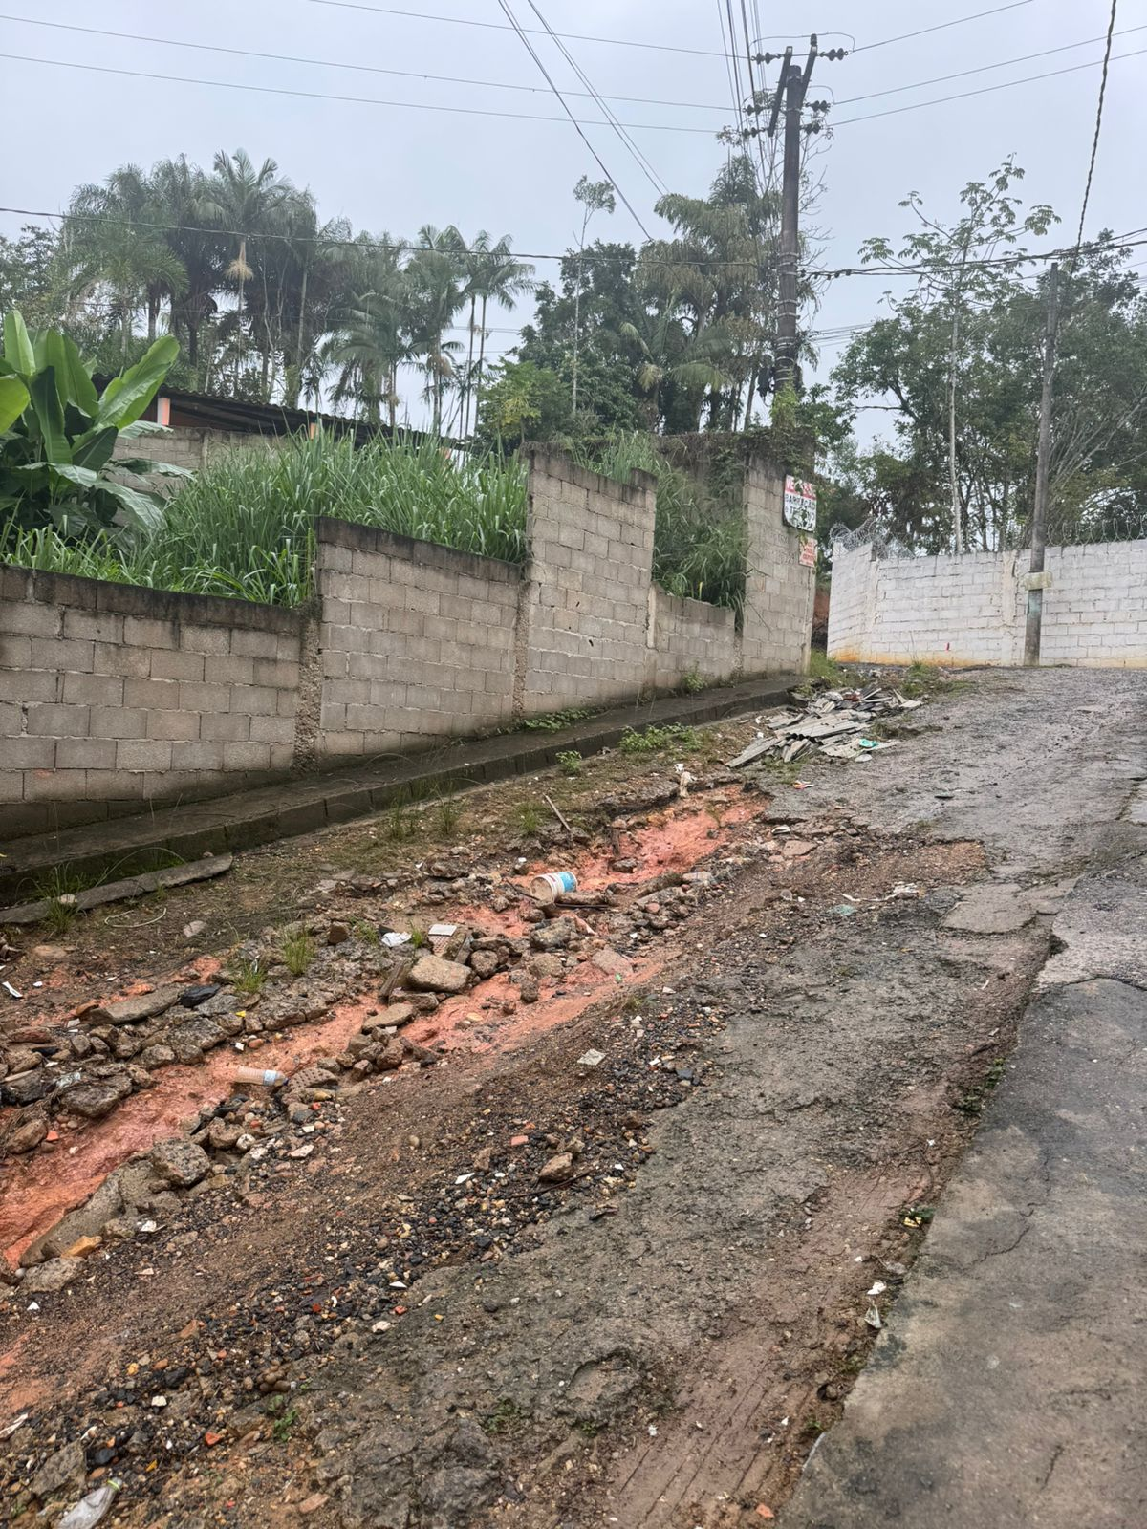
Jeferson Reginaldo Magário
Vereador

